实验一 指南
第1步：安装build-essential软件包与GCC软件包
打开命令端 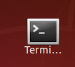
为了编译和执行C程序，您需要在系统上安装必要的软件包。 在Linux终端中以root用户身份输入以下命令：
sudo apt-get install build-essential
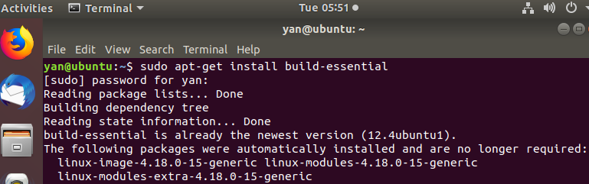
系统会要求您输入root用户密码; 安装过程将在此之后开始。 请确保您已连接到互联网。同样的办法安装GCC软件包，sudo apt-get install gcc
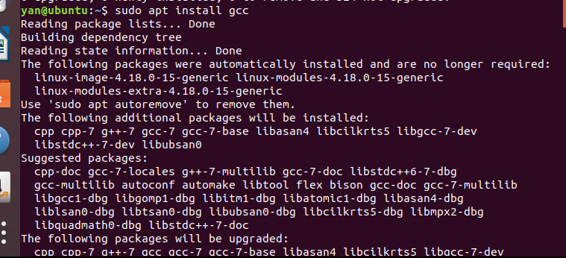
第2步：编写一个简单的C程序
安装必要的软件包之后，让我们编写一个简单的C程序。
打开Ubuntu的图形文本编辑器，将以下示例程序写入或复制到其中：

#include<stdio.h>
#include<unistd.h>
void main(){
int p1,p2;
while((p1=fork())==-1);
if(p1==0)
putchar('b');
else
{
while((p2=fork())==-1);
if(p2==0)
putchar('c');
else
putchar('a');
}

}
然后使用.c扩展名保存文件。 在这个例子中，我将我的C程序命名为processor1.c 大家可以用自己学号加实验名来进行命名
或者，您也可以先创建一个空文本文档，命名为processor1.c通过gedit中的终端编写C程序，如下所示：
gedit processor1.c
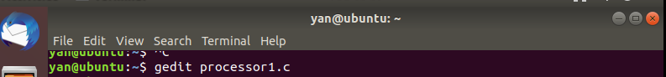一这将创建个.c文件，您可以在其中编写和保存程序。
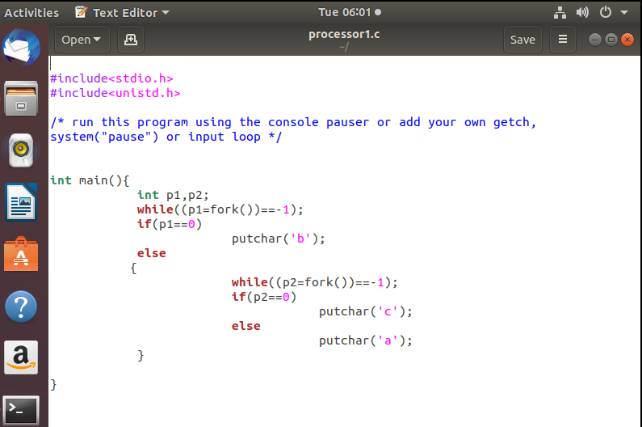
但是注意的是，大家在回到命令窗口时需要保存并关闭此页面才能继续输入命令。

第3步：使用gcc编译C程序
在终端中，输入以下命令以生成您编写的程序的可执行版本：
句法：
$ gcc [programName].c -o programName
示例:
$ gcc processor1.c -o processor1

确保您的程序位于您的主文件夹中。 否则，您需要在此命令中指定适当的路径。如果你的文件不在主文件中，需要首先进入相应的文件，才能进行运行。
第4步：运行程序
最后一步是运行已编译的C程序。 使用以下语法执行此操作：
$ ./programName
示例:$ ./processor1

Cb是运行结果，大家可以继续进行运行，观察其运行结果，大家在运行的过程中结果可能会有些许不同，可以通过分析自己的程序来确定结果的正确性。
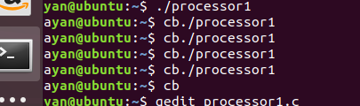
大家可以通过重复第二到第四步来完成剩余的实验。

